Oracle 11g

Desde SQL Plus creamos las siguientes definiciones:

* Creamos table space indicando la ruta del archivo con el siguiente comando:

(Importante) En este ejemplo utilizamos el drive D:

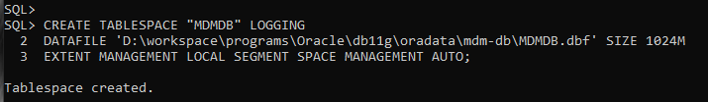

* Creamos un usuario ATADB con la contraseña admin25:

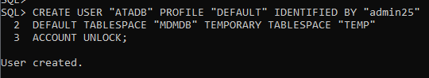

* Damos permisos al nuevo usuario:



* Damos permisos relacionado a los objetos de base de datos:

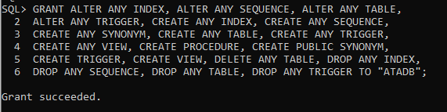

Con el usuario y el table space creados podemos entrar desde Sql Developer para crear las entidades del diagrama de base de datos, las cuales se encuentran en los scripts en la carpeta /db.

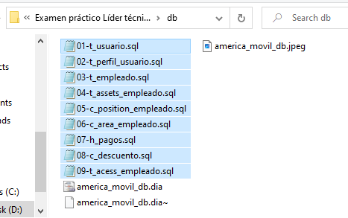

Dentro de la carpeta /db esta el instalador dia-setup para abrir el diagrama de la base de datos o solo abrirla como imagen.

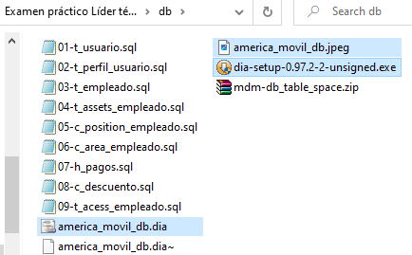

Netbeans

Utilizamos la versión IDE 16

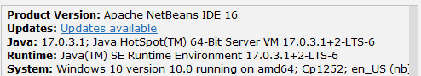

Maven

Versión de Maven 3.6.1



(importante) para utilizar el driver de Oracle ojdbc8, primero tenemos descargarlo de internet, y después cargarlo en los repositorios de Maven con el siguiente comando:

*mvn install:install-file –Dfile=${Project.basedir}/src/main/lib/ojdbc8.jar*

*-DgroupId=com.oracle –DartifactId=ojdbc8 –Dversion=11.2.0 –Dpackaging=jar*

De esta forma el driver ya estará instalado en las dependencias de Maven y podemos llamarlo normalmente desde el pom.xml

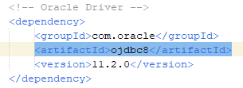

Hibernate

Utilizaremos la API Hibernate para manejar la persistencia con JPA, el archivo de configuración esta dentro de la carpeta resources, ahí puedes cambiar los parámetros para la conexión con la base de datos.

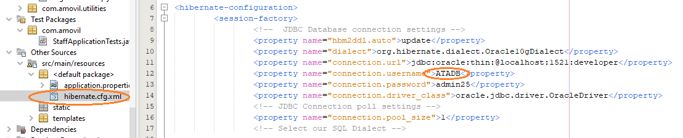

Spring Boot

Versión de Spring Boot CLI 2.0.0



Java

Versión de java 11.0.17

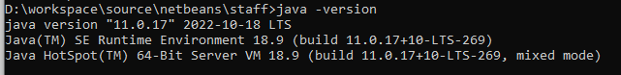

Atlassian Jira

Como herramienta de Metodología Scrum también utilizamos Jira, creando el proyecto amx_personal, en el cual daremos seguimiento a las épicas eh historias del Backlog, así como inicio y fin de sprint.

